1.
1.Jg3! fxg3 2.Vg8+ Kxe7 3.Vxg3 e1V (3...e1D nebo S je pat) 4.Vxe3+ Vxe3 pat.
1...e1D 2.Vg8+ Kxe7 3.Ve8+ a věčný šach nebo pat.
1...Kd7 2.Jxe2 Sxe2 3.e8D+ Kxe8 4.Ve7+ a znovu věčný šach anebo pat.

2.
1.Va2+! Kxa2 2.Sxf7+ Dxf7 3.g8S! Vxf8 pat.
Hezké, že ?
Ke svému údivu jsem v jedné z poměrně četných databází šachových úloh a studií ( „Yet another chess problem database“ – www.yacpdb.org ) nalezl pod otištěním výše-uvedeného řešení poznámku „cook“, což je (v oblasti skladebního šachu!) anglický výraz pro postup autorem nezamýšlený, který však umožní dosáhnout stejného, autorem požadovaného cíle , t.j. konkrétně v této studii se bílý má zachránit a dosáhnout remízy. Čili jinými slovy; cook je vedlejší řešení, které ovšem znehodnocuje onu úlohu či studii.
Jako důkaz pak následuje tato varianta:
1.Vh1+! Kb2 2.Vh2+ Ka3 3.Kh7 fxg6 4.g8D Ve7+ 5.Kh6 Df4+ 6.Kxg6 Dg4+ 7.Kf6 Dxg8 8.Vh3+! Kb4 9.Kxe7 Dg5+ 10.Ke8! De5+ 11.Kd8! a bílý udrží remízu.

Nyní, abychom mohli (alespoň částečně) ověřit korektnost této varianty, pomůžeme si počítačem. Zadáme pozici po 7. tahu černého do Shredder endgame database (http://www.shredderchess.com), která spolehlivě zjistí výsledek jakékoliv pozice s maximálně šesti kameny:

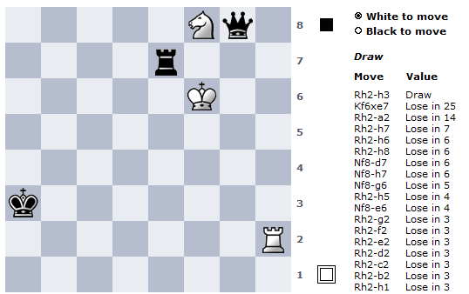

Zde vidíme, že 8.Vh3+! je skutečně tahem, který dosáhne remízy.
Začal jsem tedy tuto „důkazní“ variantu zkoumat od začátku a brzy mě jako zlepšení pro černého zaujalo 2...Kc1!
Jelikož nyní další šachování věží na h-sloupci jen zhorší situaci bílého (černý král se na 1. a 2. řadě důsledně přibližuje k věži), ani bílý ani černý zřejmě nemohou lépe, než pokračovat stejně jako ve výše citované variantě, tj. 3.Kh7 fxg6 4.g8D Ve7+ 5.Kh6 Df4+ 6.Kxg6 Dg4+ 7.Kf6 Dxg8. Tuto pozici (s jediným rozdílem - černý král místo na a3 je na c1) nyní znovu prozkoumáme „Shredderem“:

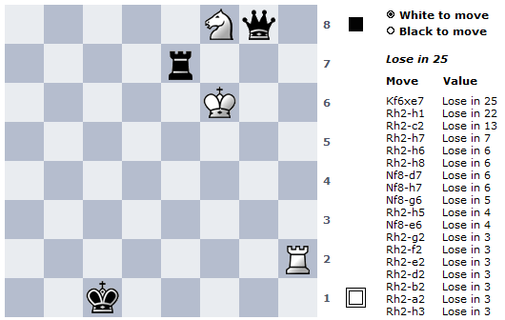

... a zjišťujeme, že bílý tuto pozici prohrává ve všech variantách.

Z toho vyplývá, že „Yacpdb“ databáze se mýlí a elegantní autorské řešení pánů Traxlera a Dedrleho je jediné správné, tudíž tato 104 let stará studie je korektní !

3.
1.Jd4 Sc4 2.Jdf3 hrozí 3.Je5
2...Sb5 3.Jf7+
1...Sc6 2.Jde6 hrozí 3.Jf7+
2...Se8 3.Jd8!

4.
1.Sf1
1...cxd2 2.Jg3+
1...Vxf1 2.Dc2+
1...Dxb5 2.Vxd4+
1...Jxf5 2.De6+
1...Kxf5 2.Dd5+
1...Se5 2.Dd5+

5.
1.Db2
1...b6 2.Ja6
1...Ka5 2.Da3+
1...c5 2.Da2+

6.
1.Ve1 hrozí 2.Jb6+ Kxe5 3.Df4 mat
1...f5 2.Df4 Jxf4 3.Jb6 mat
1...fxe5 2.De4+ Kxe4 3.Jc3 mat
1...hxg3 2.Jc3+ Kxe5 3.Dxg3 mat
1...c4 2.Jb4+

7.
1.Kc7
1...Sd8+/Sd6+ 2.Kxd8/Kxd6
1...Sxf8 2.e7+ Kh7 3.exf8J mat
1...Sxf6 2.Sxf6
1...Kxf8 2.Da8+

8.
1.Vh8! hrozí 2.Db5+
1...Sxc5 2.Vb8+
1...Dc4 2.Db4+
1...Dxe6 2.Dd5+

9.
1.Vh1
1...Kb2 2.De1
1...b2 2.Db8
1...c3 2.Dg1

F. Korostenski.

* * *

